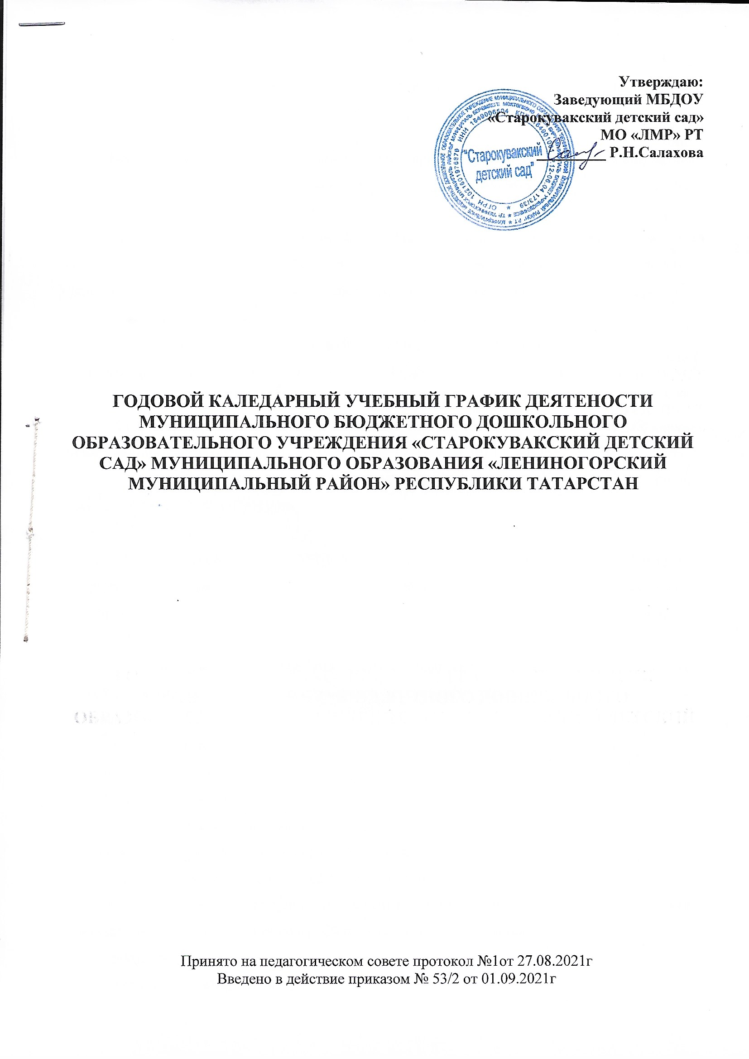
Годовой календарный учебный график деятельности МБДОУ «Старокувакский детский сад» на 2021-2022 учебный год
Пояснительная записка к годовому календарному учебному графику муниципального бюджетного дошкольного образовательного учреждения «Старокувакский детский сад» на 2020 - 2021 учебный год.
Годовой календарный учебный график – является локальным нормативным документом, регламентирующим общие требования к организации образовательного процесса в учебном году в муниципальном бюджетном дошкольном образовательном учреждении «Старокувакский детский сад».
Годовой календарный учебный график разработан в соответствии с:
- Федеральным законом «Об образовании в Российской Федерации» (от 29.12.2012 года № 273-ФЗ);
- Федеральным государственным образовательным стандартом дошкольного образования (приказ Министерства образования и науки РФ от 17 октября 3013 г. №1155);
- Санитарно-эпидемиологическими требованиями к устройству, содержанию и организации режима работы ДОУ (СанПиН 2.4.1. 3049-13);
- Уставом ДОУ.
В 2020–2021 учебном году МБДОУ реализует основную образовательную Программу, разработанную на основе Примерной основной образовательной программы дошкольного образования «От рождения до школы» под редакцией Н.Е. Вераксы, Т.С.Комаровой, М.А.Васильевой.
Годовой календарный учебный график учитывает в полном объеме возрастные, психофизические особенности воспитанников и отвечает требованиям охраны их жизни и здоровья.
Содержание годового календарного учебного графика включает в себя следующее:
- режим работы ДОУ;
- продолжительность учебного года;
- количество недель в учебном году;
- сроки проведения каникул, их начало и окончание;
- перечень проводимых праздников для воспитанников;
-сроки проведения мониторинга достижения детьми планируемых результатов освоения основной общеобразовательной программы дошкольного образования;
- праздничные дни;
- работа ДОУ в летний период;
-особенности регламентации приоритетного направления.
Годовой календарный учебный график обсуждается и принимается на педагогическом совете МБДОУ и утверждается приказом заведующего ДОУ на начало учебного года. Все изменения, вносимые МБДОУ в годовой календарный учебный график, утверждаются приказом заведующего образовательного учреждения и доводятся до всех участников образовательного процесса.
Муниципальное бюджетное дошкольное образовательное учреждение «Старокувакский детский сад» в установленном законодательством Российской Федерации порядке несет ответственность за реализацию в полном объеме образовательных программ в соответствии с годовым календарным учебным графиком.
Годовой календарный учебный график на 2021-2022 учебный год.
№ | Содержание | Наименование возрастных групп
1 | Количество возрастных групп | Две разновозрастные группы
2 | Начало учебного года | 01.09.2021г
3 | Окончание учебного года | 29.05.2022г
4 | Продолжительность учебной недели | 5 дней (понедельник – пятница)
5 | Продолжительность учебного года | 35 недель
6 | Летний оздоровительный период | С 1.06.2022 г. по 31.08.2022 г.
7 | Режим работы ДОУ в учебном году | 7.00 - 17.30.
8 | Режим работы ДОУ в летний оздоровительный период | 7.00 - 17.30.
9 | График каникул | Зимние каникулы - 01.01.2021 – 10.01.2022
10 | Мониторинг качества освоения программного материала воспитанниками | с 07.10.2021г. по 18.10.2021г.  с 22.04.2022 г. по 30.04.2022 г.
11 | Выпуск детей в школу | 31.05.2022 г.
12 | Праздничные (выходные) дни | В соответствии с производственным календарём на 2021 -2022 учебный год.  01.01.2021 – 10.01.2022 – новогодние каникулы  23.02.2022 – День защитника Отечества  06.03.2022– 08.03.2022 – Международный женский день  01.05.2022 – 03.05.2022 – Праздник весны и труда  08.05.2022 – 10.05.2022 - День Победы  12.06.2022 - 14.06.2022 – День России

Образовательная деятельность в ДОУ
Непосредственно образовательная деятельность | Начало НОД | 2 -я младшая группа | Средняя группа | Старшая группа | Подготовительная группа.
Непосредственно образовательная деятельность | Начало НОД | 9.00 | 9.00 | 9.00 | 9.00
Непосредственно образовательная деятельность | Окончание НОД | 10.00 | 10.00 | 10.35 | 10.40
Непосредственно образовательная деятельность | Регламентирование образовательного процесса на один день | 2-3 занятия  по 15 минут | 2-3 занятия по 20 минут | 2-3 занятия по  25 минут | 3 занятия по 30 минут
Непосредственно образовательная деятельность | Недельная образовательная нагрузка с учетом регионального компонента | 11 | 11 | 14 | 15
Непосредственно образовательная деятельность | Минимальный перерыв между НОД | 10 мин | 10 мин | 10 мин | 10 мин

